Symulacja liczby ludności do 2060 roku (opracowanie eksperymentalne)
28,4 mln
Przewidywana liczba ludności Polski
w 2060 r. przy założeniu niskiej dzietności na poziomie z 2024 r. (TFR 1,10) – niższa
o 2,5 mln w porównaniu do oficjalnego scenariusza prognozy ludności z 2023 r.¹
W ostatnich latach dzietność w Polsce była wyraźnie niższa niż zakładana
w obowiązującej prognozie ludności
z 2023 r. Trwanie życia natomiast
przewyższyło wskaźniki założone
w głównym scenariuszu prognozy.
Mając na uwadze zachodzące zmiany, Główny Urząd Statystyczny opracował
symulację liczby ludności do 2060 r.
z uwzględnieniem nowych uwarunkowań.

Obowiązująca „Prognoza ludności na lata 2023-2060” Głównego Urzędu Statystycznego, opublikowana 31.08.2023 roku, uwzględnia trzy scenariusze zmian liczby i struktury ludności
Polski niski, wysoki i średni, który po konsultacji z Rządową Radą Ludnościową został wskazany jako oficjalny scenariusz prognozy na potrzeby prowadzenia analiz.
W prezentowanej symulacji liczby ludności przygotowane zostały trzy eksperymentalne scenariusze, które stanowią modyfikację scenariusza średniego (oficjalnego) prognozy ludności.
Scenariusz pierwszy i drugi symulacji liczby ludności różnią się od oficjalnego scenariusza prognozy tylko założeniami w stosunku do jednego komponentu demograficznego (odpowiednio: dzietności lub umieralności). W scenariuszu trzecim symulacji oba te komponenty zostały zmienione i jedynie założenia dotyczące migracji pozostały takie jak w scenariuszu oficjalnym prognozy ludności.
Scenariusz 1. Niska dzietność – współczynnik dzietności równy 1,10 – tj. na poziomie
z 2024 r. – przez cały okres symulacji,
Scenariusz 2. Podwyższone e₀ – trwanie życia na poziomie scenariusza wysokiego
z „Prognozy ludności na lata 2023-2060”,
Scenariusz 3. Niska dzietność i podwyższone e₀ - współczynnik dzietności równy
1,10 – tj. na poziomie z 2024 r. – przez cały okres symulacji oraz trwanie życia na poziomie scenariusza wysokiego.

Założenia symulacji liczby ludności
Współczynnik dzietności
W latach 2000-2017 współczynnik dzietności wahał się od 1,22 (w 2003 r.) do 1,45 (w 2017 r.).
W kolejnych latach obserwowano systematyczny spadek wskaźnika, a w 2024 r. odnotowano wartość na poziomie 1,10 – historycznie najniższą. Należy zwrócić uwagę, że oficjalny wariant prognozy ludności z 2023 r. (Wykres 1) zakładał stopniowe zwiększanie się współczynnika dzietności do 2060 r., kiedy to osiągnąć miał wartość 1,49 (jednak nadal znacznie poniżej poziomu prostej zastępowalności pokoleń, tj. około wartości 2,1).
Mając na uwadze obserwowane trendy, w symulacji liczby ludności utworzono dodatkowy wariant zakładający, że dzietność będzie utrzymywać się na bardzo niskim poziomie obserwowanym w 2024 r.

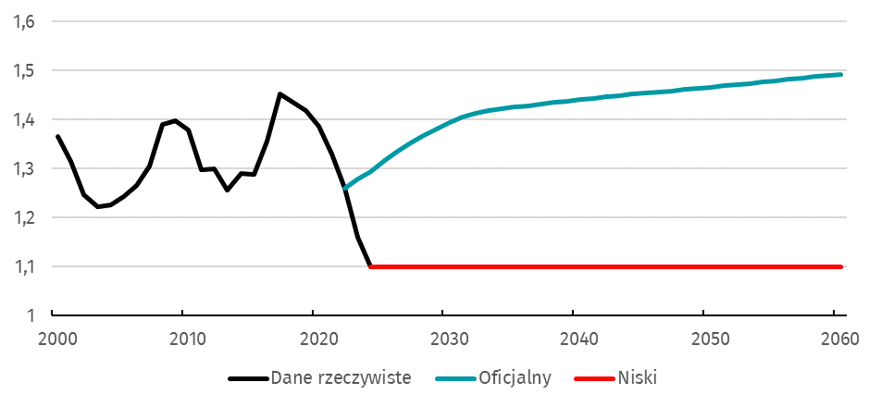
Wykres 1. Zakładane warianty zmian współczynnika dzietności (TFR) do 2060 roku

Oczekiwane trwanie życia
Od 2000 do 2019 roku obserwowano wzrost długości trwania życia (Wykres 2). W 2000 r. przeciętne trwanie życia dla mężczyzn wyniosło 69,74 roku, a dla kobiet dokładnie 78 lat. Z kolei
w 2019 r. przeciętne trwanie życia mężczyzn osiągnęło wartość 74,07 roku, a dla kobiet 81,75 roku. Następnie widoczny był spadek przewidywanej długości życia związany z pandemią
COVID-19, po czym już w 2023 r. oczekiwana długość życia, zarówno w przypadku kobiet, jak
i mężczyzn przekroczyła wartości sprzed pandemii (74,65 roku – mężczyźni, 81,99 roku – kobiety). Oficjalny scenariusz prognozy z 2023 r. uwzględnił średni wariant trwania życia.
W obecnej symulacji liczby ludności dla dwóch scenariuszy wykorzystano wysoki wariant trwania życia (szerzej warianty trwania życia zostały opisane w publikacji „Prognoza ludności na lata 2023-2060”).

Wykres 2. Zakładane warianty zmian oczekiwanego trwania życia w momencie narodzin
do 2060 roku
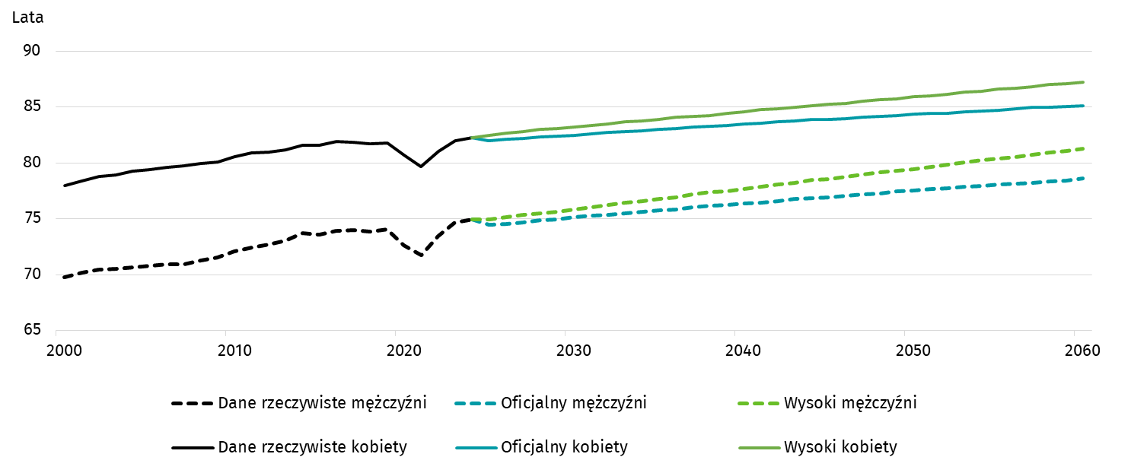

Wyniki eksperymentalnej symulacji liczby ludności do 2060 r.

Liczba ludności
Wszystkie rozpatrywane scenariusze, zarówno obowiązującej prognozy ludności, jak również eksperymentalne uwzględniające przedstawione zmiany komponentów demograficznych, przewidują systematyczny spadek liczby ludności Polski (Wykres 3, Tablica 1), przy czym najszybsze tempo ubytku obserwowane jest dla scenariusza 1 symulacji, uwzględniającego niskie współczynniki dzietności. Należy zwrócić uwagę, że w tym przypadku liczba ludności
Polski może obniżyć się do 28,4 mln w 2060 r., co oznaczałoby zmniejszenie o 24,3% w stosunku do liczby ludności w 2024 roku. W scenariuszu oficjalnym obowiązującej prognozy przewiduje się spadek ludności Polski do 2060 r. do poziomu 30,9 mln (o 17,6%). Natomiast najmniejszy ubytek liczby ludności przewidywany jest w scenariuszu 2 symulacji (tj. z podwyższonym trwaniem życia) – na końcu horyzontu prognozy liczba ta wyniesie 32,3 mln (spadek o 13,9%).

Wykres 3. Liczba ludności (w milionach) do 2060 roku według oficjalnego scenariusza
prognozy ludności i trzech scenariuszy eksperymentalnych
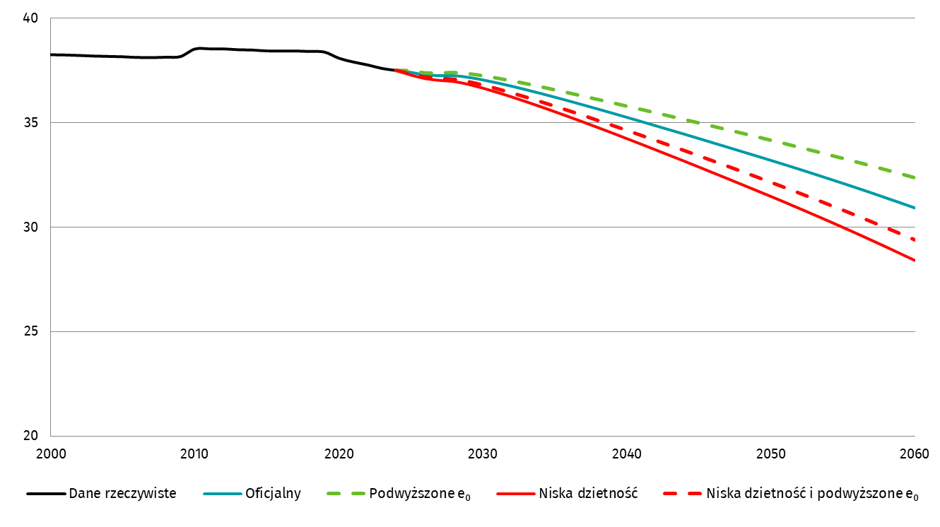

Tablica 1. Liczba ludności (w mln) w wybranych latach według oficjalnego scenariusza
prognozy ludności i trzech scenariuszy eksperymentalnych
Scenariusze | 2030 | 2040 | 2050 | 2060
Oficjalny (Prognoza ludności na lata 2023-2060) | 37,0 | 35,3 | 33,2 | 30,9
Eksperymentalne:
1. Niska dzietność | 36,7 | 34,2 | 31,5 | 28,4
2. Podwyższone e₀ | 37,2 | 35,8 | 34,2 | 32,3
3. Niska dzietność i podwyższone e₀ | 36,8 | 34,6 | 32,1 | 29,4
Liczba ludności w symulacji
z niską dzietnością wyniesie 28,4 mln w 2060 r. Oznacza
to spadek ludności o 2,5 mln większy w porównaniu
do scenariusza oficjalnego.

Ludność według ekonomicznych grup wieku
W każdym rozpatrywanym scenariuszu (zarówno oficjalnej prognozy, jak też scenariuszach eksperymentalnych) liczba osób w wieku przedprodukcyjnym i produkcyjnym będzie maleć, natomiast liczba osób w wieku poprodukcyjnym będzie wzrastać. (Tablica 2).
Zgodnie z oboma eksperymentalnymi scenariuszami (1 i 3) zakładającymi utrzymywanie się niskiej dzietności do 2060 r. przewidywana liczba ludności w wieku przedprodukcyjnym wyniesie około 3,5 mln osób, czyli około 12% ogółu ludności. W pozostałych scenariuszach,
tj. oficjalnym prognozy ludności i tych zakładających podwyższone wskaźniki trwania życia, odsetek osób w wieku przedprodukcyjnym będzie nieco wyższy i wyniesie niecałe 16% ogółu ludności w 2060 r.
Przewidywany odsetek ludności w wieku produkcyjnym w żadnym ze scenariuszy (zarówno oficjalnym prognozy ludności, jak też scenariuszy eksperymentalnych) w 2060 r. nie przekroczy 50%. Oznacza to, że osób w wieku nieprodukcyjnym będzie więcej niż w wieku produkcyjnym. Dla scenariuszy 1 i 3 symulacji zakładających niską dzietność, liczba ludności w wieku produkcyjnym w 2060 r. wyniesie około 14 mln i dla tych scenariuszy przewidywany jest również największy spadek liczby ludności w tym wieku– około 7,8 mln ubytku
w porównaniu do liczby osób w 2024 roku.
W 2060 r. według wszystkich scenariuszy liczba ludności
w wieku nieprodukcyjnym będzie wyższa niż w wieku produkcyjnym.
Według pozostałych scenariuszy (tj. oficjalnego prognozy ludności i scenariusza 2 symulacji) liczba ludności w wieku produkcyjnym w 2060 r. będzie nieco wyższa i wyniesie ponad 15 mln. Dla scenariusza oficjalnego prognozy przewidywany spadek liczby ludności w wieku produkcyjnym do 2060 r. wyniesie 6,7 mln, a dla scenariusza 2 z podwyższonym trwaniem życia – 6,5 mln.
Dla scenariuszy eksperymentalnych z podwyższonym trwaniem życia (scenariusze 2 i 3) liczba ludności w wieku poprodukcyjnym osiągnie w 2060 r. wartość około 12 mln osób (dla scenariuszy ze średnią długością życia około 11 mln osób). W przypadku scenariusza 3, z zarówno podwyższonym trwaniem życia, jak i niską dzietnością, ludność w wieku poprodukcyjnym będzie stanowić w 2060 r. ponad 40% ogółu.

Tablica 2. Przewidywana liczba ludności (w mln) w podziale na ekonomiczne grupy wieku
w poszczególnych latach według oficjalnego scenariusza prognozy ludności i trzech
scenariuszy eksperymentalnych
Grupy ekonomiczne | Scenariusz | 2030 | 2040 | 2050 | 2060
Przedprodukcyjny | Oficjalny | 6,2 | 5,3 | 5,1 | 4,8
Przedprodukcyjny | 1. Niska dzietność | 5,8 | 4,3 | 3,9 | 3,5
Przedprodukcyjny | 2. Podwyższone e₀ | 6,3 | 5,4 | 5,4 | 5,1
Przedprodukcyjny | 3. Niska dzietność i podwyższone e₀ | 5,8 | 4,3 | 3,9 | 3,5
Produkcyjny | Oficjalny | 21,5 | 19,9 | 16,9 | 15,1
Produkcyjny | 1. Niska dzietność | 21,5 | 19,9 | 16,4 | 14,0
Produkcyjny | 2. Podwyższone e₀ | 21,5 | 19,9 | 17,0 | 15,3
Produkcyjny | 3. Niska dzietność i podwyższone e₀ | 21,5 | 19,9 | 16,4 | 14,0
Poprodukcyjny | Oficjalny | 9,3 | 10,1 | 11,2 | 11,0
Poprodukcyjny | 1. Niska dzietność | 9,3 | 10,1 | 11,2 | 11,0
Poprodukcyjny | 2. Podwyższone e₀ | 9,4 | 10,4 | 11,8 | 11,9
Poprodukcyjny | 3. Niska dzietność i podwyższone e₀ | 9,4 | 10,4 | 11,8 | 11,9

Ludność według dziesięcioletnich grup wieku
Najwyższy wzrost liczby ludności przewiduje się wśród osób w wieku powyżej 70 lat. Natomiast największy spadek dla osób w wieku pomiędzy 40 – 49 lat.
Warto również przedstawić wyniki z uwzględnieniem podziału na dziesięcioletnie grupy wieku. W takim ujęciu wyraźnie widoczne jest, że we wszystkich scenariuszach (oficjalnym
i eksperymentalnych) przewidywane są do 2060 roku wzrosty liczby ludności w starszych grupach wieku (powyżej 70 lat). Szczególnie znaczny będzie przyrost liczby osób najstarszych
w grupie wieku 90 lat i więcej, której liczebność zwiększy się blisko trzykrotnie (Tablica 3)
w porównaniu do liczby ludności w 2024 r. Dla pozostałych grup wieku według prezentowanego podziału przewidywane są spadki w liczbie ludności. Największy ubytek ludności
(na poziomie około 2 mln osób do 2060 r.) przewidywany jest dla grupy wieku 40-49 lat
we wszystkich omawianych scenariuszach.

Tablica 3. Przewidywana liczba ludności (w milionach) w podziale na dziesięcioletnie grupy wieku w poszczególnych latach według oficjalnego scenariusza prognozy ludności i trzech scenariuszy eksperymentalnych
Scenariusz | Grupy wieku | 2030 | 2040 | 2050 | 2060
Oficjalny | 0 - 9 | 3,1 | 2,8 | 2,8 | 2,5
Oficjalny | 10 - 19 | 4,0 | 3,1 | 2,9 | 2,9
Oficjalny | 20 - 29 | 3,8 | 4,0 | 3,1 | 2,9
Oficjalny | 30 - 39 | 4,4 | 3,8 | 4,0 | 3,1
Oficjalny | 40 - 49 | 6,0 | 4,3 | 3,8 | 4,0
Oficjalny | 50 - 59 | 5,5 | 5,7 | 4,2 | 3,7
Oficjalny | 60 - 69 | 4,1 | 5,0 | 5,3 | 3,8
Oficjalny | 70 - 79 | 4,1 | 3,3 | 4,2 | 4,4
Oficjalny | 80 - 89 | 1,7 | 2,5 | 2,1 | 2,8
Oficjalny | 90+ | 0,4 | 0,6 | 0,8 | 0,8
1. Niska dzietność | 0 - 9 | 2,7 | 2,2 | 2,1 | 1,7
1. Niska dzietność | 10 - 19 | 4,0 | 2,7 | 2,3 | 2,2
1. Niska dzietność | 20 - 29 | 3,8 | 4,0 | 2,7 | 2,3
1. Niska dzietność | 30 - 39 | 4,4 | 3,8 | 4,0 | 2,7
1. Niska dzietność | 40 - 49 | 6,0 | 4,3 | 3,8 | 4,0
1. Niska dzietność | 50 - 59 | 5,5 | 5,7 | 4,2 | 3,7
1. Niska dzietność | 60 - 69 | 4,1 | 5,0 | 5,3 | 3,8
1. Niska dzietność | 70 - 79 | 4,1 | 3,3 | 4,2 | 4,4
1. Niska dzietność | 80 - 89 | 1,7 | 2,5 | 2,1 | 2,8
1. Niska dzietność | 90+ | 0,4 | 0,6 | 0,8 | 0,8
2. Podwyższone e₀ | 0 - 9 | 3,1 | 2,9 | 3,0 | 2,7
2. Podwyższone e₀ | 10 - 19 | 4,0 | 3,2 | 3,0 | 3,0
2. Podwyższone e₀ | 20 - 29 | 3,8 | 4,0 | 3,2 | 3,0
2. Podwyższone e₀ | 30 - 39 | 4,4 | 3,8 | 4,0 | 3,2
2. Podwyższone e₀ | 40 - 49 | 6,0 | 4,3 | 3,8 | 4,0
2. Podwyższone e₀ | 50 - 59 | 5,6 | 5,8 | 4,2 | 3,7
2. Podwyższone e₀ | 60 - 69 | 4,1 | 5,1 | 5,3 | 3,9
2. Podwyższone e₀ | 70 - 79 | 4,1 | 3,4 | 4,3 | 4,6
2. Podwyższone e₀ | 80 - 89 | 1,8 | 2,6 | 2,3 | 3,1
2. Podwyższone e₀ | 90+ | 0,4 | 0,6 | 1,0 | 1,1
3. Niska dzietność i podwyższone e₀ | 0 - 9 | 2,7 | 2,2 | 2,1 | 1,7
3. Niska dzietność i podwyższone e₀ | 10 - 19 | 4,0 | 2,7 | 2,3 | 2,2
3. Niska dzietność i podwyższone e₀ | 20 - 29 | 3,8 | 4,0 | 2,7 | 2,3
3. Niska dzietność i podwyższone e₀ | 30 - 39 | 4,4 | 3,8 | 4,0 | 2,7
3. Niska dzietność i podwyższone e₀ | 40 - 49 | 6,0 | 4,3 | 3,8 | 4,0
3. Niska dzietność i podwyższone e₀ | 50 - 59 | 5,6 | 5,8 | 4,2 | 3,7
3. Niska dzietność i podwyższone e₀ | 60 - 69 | 4,1 | 5,1 | 5,3 | 3,9
3. Niska dzietność i podwyższone e₀ | 70 - 79 | 4,1 | 3,4 | 4,3 | 4,6
3. Niska dzietność i podwyższone e₀ | 80 - 89 | 1,8 | 2,6 | 2,3 | 3,1
3. Niska dzietność i podwyższone e₀ | 90+ | 0,4 | 0,6 | 1,0 | 1,1

Piramida wieku i płci ludności
Poniższa piramida oparta jest na wynikach eksperymentalnych scenariuszy i przedstawia zmiany w strukturze wieku ludności, jakie będą obserwowane do 2060 roku. Należy zwrócić uwagę, że w każdym omawianym scenariuszu liczba ludności w grupie wieku 40-60 lat w 2060 r. będzie do siebie zbliżona (Wykres 4.). Natomiast w porównaniu do oficjalnego scenariusza prognozy na piramidzie widoczne są bardzo znaczne ubytki potencjalnej ludności w wieku
do około 35 lat, które będą konsekwencją utrzymywania się bardzo niskiej dzietności przez tak długi okres do 2060 r. Z kolei dłuższe trwanie życia oznaczałoby dość wyraźny wzrost liczby ludności w wieku poprodukcyjnym. Połączenie obu tych zjawisk będzie prowadzić
do ubytku ludności w wieku produkcyjnym.
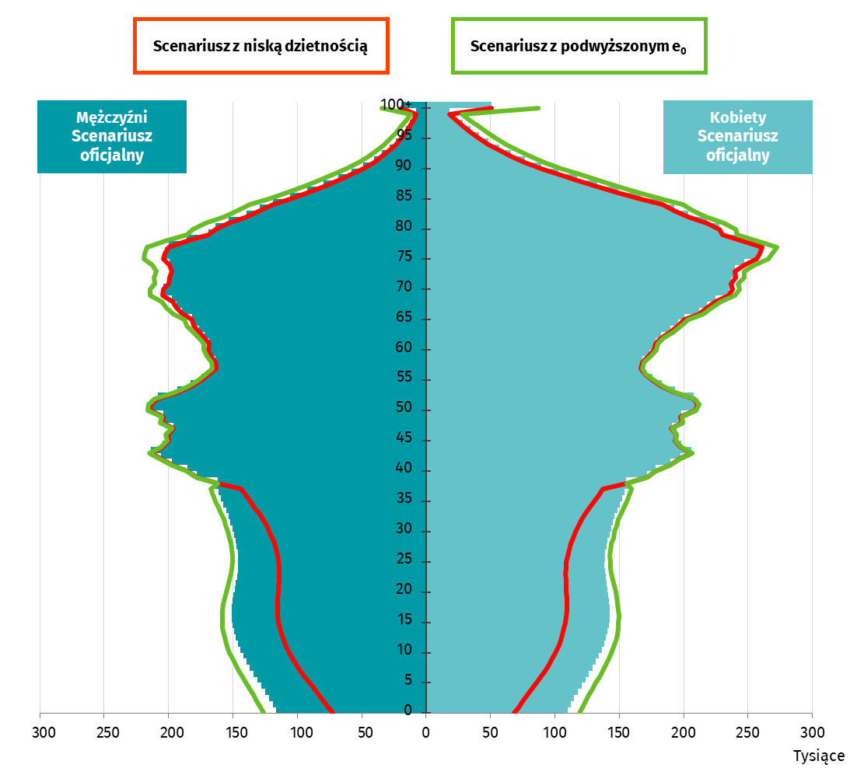
Wykres 4. Piramida wieku ludności (w tys.) w 2060 r. według scenariusza oficjalnego
oraz scenariuszy z niską dzietnością (1) i podwyższonym trwaniem życia (2)

W przypadku cytowania danych Głównego Urzędu Statystycznego prosimy o zamieszczenie informacji: „Źródło danych GUS”, a w przypadku publikowania obliczeń dokonanych na danych opublikowanych przez GUS prosimy o zamieszczenie informacji: „Opracowanie własne na podstawie danych GUS”.

Opracowanie merytoryczne:  Departament Badań Demograficznych  Dyrektor Anna Wysocka  Tel: 22 608 33 01 | Rozpowszechnianie:  Wydział Współpracy z Mediami  Tel. komórkowy: +48 695 255 032  Tel. stacjonarne: +48 22 608 38 04, +48 22 449 41 45, +48 22 608 30 09  e-mail: obslugaprasowa@stat.gov.pl

stat.gov.pl

@GUS_STAT

@GlownyUrzadStatystyczny

gus_stat

glownyurzadstatystycznygus

glownyurzadstatystyczny
Powiązane opracowania
Prognoza ludności na lata 2023-2060
Ważniejsze pojęcia dostępne w słowniku
Prognoza ludności
Współczynnik dzietności
Przeciętne trwanie życia noworodka (e₀)
Wiek produkcyjny

„Prognoza ludności na lata 2023-2060” https://stat.gov.pl/obszary-tematyczne/ludnosc/prognoza-ludnosci/prognoza-ludnosci-na-lata-2023-2060,11,1.html

